学号：102301116 姓名：俞烨 专业：计算机科学与技术 班级：计算机类01班 《数据库应用实践》实验一：数据库管理系统及其应用开发环境的创建使用
实验环境：openEuler+openGauss数据库
实验内容：
- 数据库及表的情况简介。
1.1 应用场景
本实验设计并实现了一个“学生选课管理系统”数据库。该系统旨在模拟大学中的学生选课流程，主要业务需求包括：
管理学生基本信息（学号、姓名、性别、出生日期等）和所在院系。
管理课程信息（课程号、课程名、学分、授课教师等）。
记录学生的选课情况以及对应的成绩。
支持按多种条件（如按院系、按成绩、按课程）进行灵活的查询统计。
1.2 数据库表结构设计
根据上述场景，我们在名为 db_yuye的数据库中创建了四个核心表，它们之间的关联关系如下图所示：
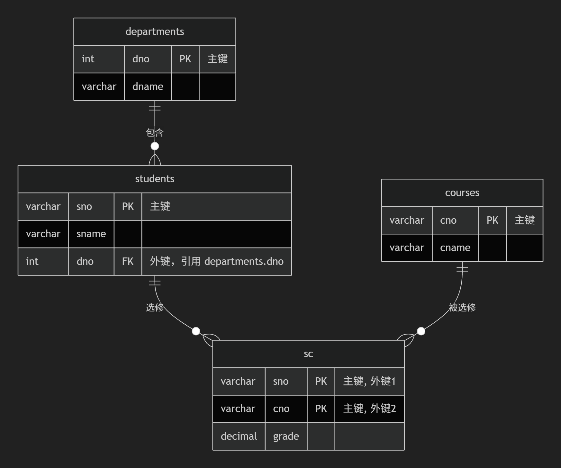
各表详细说明：
院系表 (departments)
功能：存储所有院系的信息。
结构：
字段名 | 数据类型 | 约束 | 说明
dno | CHAR(4) | 主键 | 院系编号
dname | VARCHAR(40) | 非空，唯一 | 院系名称
dean | VARCHAR(20) |  | 系主任姓名
establish_date | DATE | 默认值为当前日期 | 成立日期
学生表 (students)
功能：存储所有学生的基本信息。
结构：
字段名 | 数据类型 | 约束 | 说明
sno | CHAR(10) | 主键 | 学号
sname | VARCHAR(20) | 非空 | 学生姓名
sex | CHAR(1) | 非空，Check约束 (性别 IN ('男', '女')) | 性别
birthdate | DATE | 非空 | 出生日期
height | DECIMAL(3,2) | Check约束 (身高 BETWEEN 1.00 AND 2.50) | 身高
dorm | VARCHAR(20) | 默认值 '未分配' | 宿舍
dno | CHAR(4) | 外键，引用 departments(dno) | 所属院系
课程表 (courses)
功能：存储所有课程的信息。
结构：
字段名 | 数据类型 | 约束 | 说明
cno | VARCHAR(10) | 主键 | 课程编号
cname | VARCHAR(40) | 非空，唯一 | 课程名称
period | SMALLINT | Check约束 (学时 BETWEEN 16 AND 128) | 学时
credit | TINYINT | 非空 | 学分
teacher | VARCHAR(20) | 非空 | 授课教师
选课表 (sc)
功能：记录学生选课及成绩信息，是连接学生和课程的纽带。
结构：
字段名 | 数据类型 | 约束 | 说明
sno | CHAR(10) | 联合主键，外键引用 students(sno) | 学号
cno | VARCHAR(10) | 联合主键，外键引用 courses(cno) | 课程号
grade | DECIMAL(4,1) | Check约束 (成绩 IS NULL OR 成绩 BETWEEN 0 AND 100) | 成绩
selection_date | TIMESTAMP | 默认值为当前时间戳 | 选课时间
2、SQL语句实现结果
2.1创建学生选课系统数据库
CREATE DATABASE db_yuye OWNER yuye;
2.2 创建基本表
创建院系表
CREATE TABLE departments (
dno CHAR(4) PRIMARY KEY CHECK (dno ~ '^[A-Z]{2}\d{2}$'), -- 院系编号格式：2字母+2数字
dname VARCHAR(40) NOT NULL UNIQUE,
dean VARCHAR(20),
establish_date DATE DEFAULT CURRENT_DATE
);
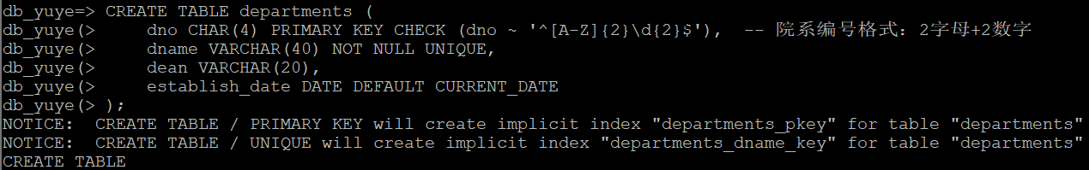
创建学生表
CREATE TABLE students (
sno CHAR(10) PRIMARY KEY CHECK (sno ~ '^\d{10}$'), -- 学号必须为10位数字
sname VARCHAR(20) NOT NULL,
sex CHAR(2) NOT NULL CHECK (sex IN ('男', '女')),
birthdate DATE NOT NULL CHECK (birthdate > '1990-01-01'),
height DECIMAL(3,2) CHECK (height BETWEEN 1.00 AND 2.50),
dorm VARCHAR(20) DEFAULT '未分配',
dno CHAR(4) NOT NULL,
FOREIGN KEY (dno) REFERENCES departments(dno) ON DELETE RESTRICT
);
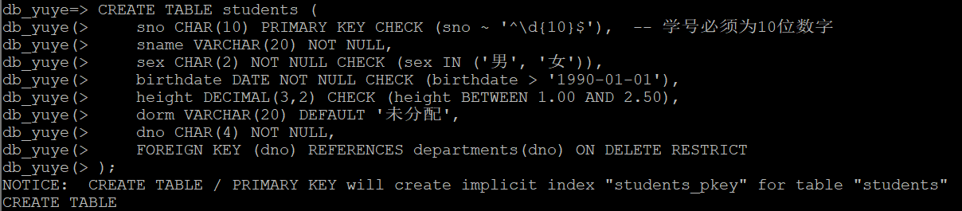
创建课程表
CREATE TABLE courses (
cno VARCHAR(10) PRIMARY KEY CHECK (cno ~ '^[A-Z]{2}-\d{3}$'), -- 课程编号格式：CS-001
cname VARCHAR(40) NOT NULL UNIQUE,
period SMALLINT NOT NULL CHECK (period BETWEEN 16 AND 128),
credit TINYINT NOT NULL CHECK (credit BETWEEN 1 AND 6),
teacher VARCHAR(20) NOT NULL,
capacity INTEGER DEFAULT 60 CHECK (capacity > 0)
);
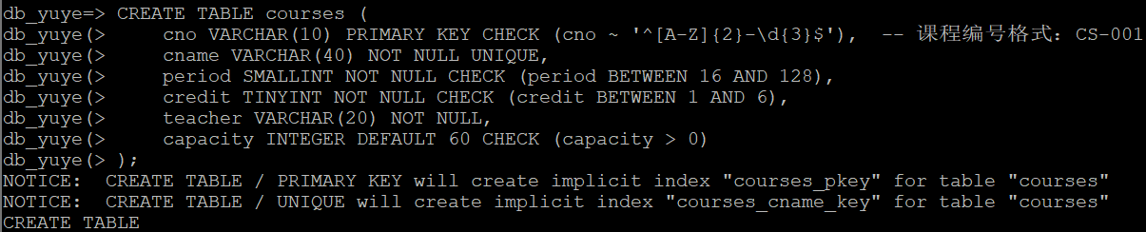
创建选课表
CREATE TABLE sc (
sno CHAR(10) NOT NULL,
cno VARCHAR(10) NOT NULL,
grade DECIMAL(4,1) DEFAULT NULL CHECK (grade BETWEEN 0 AND 100),
selection_date TIMESTAMP DEFAULT CURRENT_TIMESTAMP,
PRIMARY KEY (sno, cno),
FOREIGN KEY (sno) REFERENCES students(sno) ON DELETE CASCADE,
FOREIGN KEY (cno) REFERENCES courses(cno) ON DELETE CASCADE
);
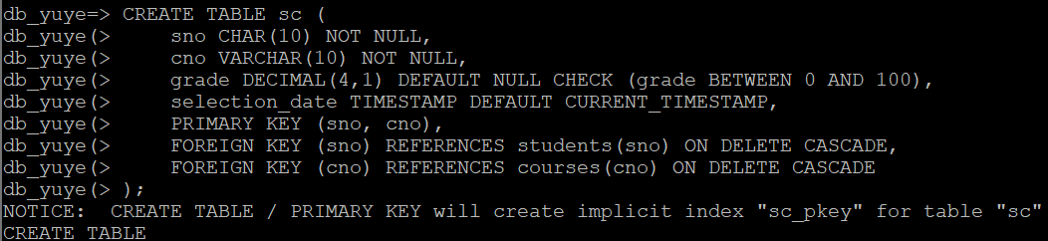
2.3表结构修改操作
为学生表添加联系方式字段
ALTER TABLE students ADD COLUMN phone CHAR(11) UNIQUE CHECK (phone ~ '^\d{11}$');
修改课程表字段类型
ALTER TABLE courses ALTER COLUMN teacher TYPE VARCHAR(30);
为院系表添加描述字段
ALTER TABLE departments ADD COLUMN description TEXT DEFAULT '暂无描述';
2.4索引创建与删除
在选课表的成绩字段上创建索引
CREATE INDEX idx_sc_grade ON sc(grade DESC);
在学生表的院系字段上创建索引
CREATE INDEX idx_students_dno ON students(dno);
删除成绩索引
DROP INDEX idx_sc_grade;
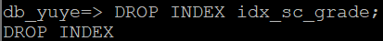
2.5数据操作（DML）
插入院系数据
INSERT INTO departments (dno, dname, dean) VALUES
('CS01', '计算机科学系', '张明'),
('MA02', '数学系', '李华'),
('PH03', '物理系', '王伟');
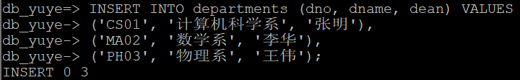
插入学生数据
INSERT INTO students (sno, sname, sex, birthdate, height, dorm, dno, phone) VALUES
('2023001001', '张三', '男', '2002-05-15', 1.75, '东18舍101', 'CS01', '13800138001'),
('2023001002', '李四', '女', '2003-08-20', 1.65, '东18舍201', 'CS01', '13800138002'),
('2023002001', '王五', '男', '2002-12-10', 1.80, '东20舍301', 'MA02', '13800138003');
插入课程数据
INSERT INTO courses (cno, cname, period, credit, teacher, capacity) VALUES
('CS-001', '数据库系统', 64, 4, '张明', 50),
('MA-001', '高等数学', 96, 6, '李华', 100),
('PH-001', '大学物理', 80, 5, '王伟', 80);
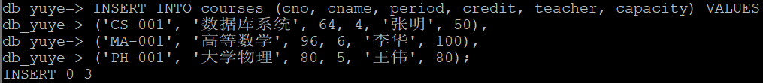
插入选课数据
INSERT INTO sc (sno, cno, grade) VALUES
('2023001001', 'CS-001', 85.5),
('2023001001', 'MA-001', 92.0),
('2023001002', 'CS-001', 78.5),
('2023002001', 'MA-001', 88.0);
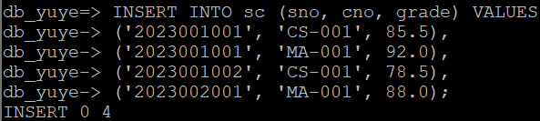
修改学生宿舍信息
UPDATE students SET dorm = '东18舍102' WHERE sno = '2023001001';
调整课程学分
UPDATE courses SET credit = credit + 1 WHERE cno = 'CS-001';
成绩调整（将数据库课程成绩低于80分的提高5分）
UPDATE sc SET grade = grade + 5 WHERE cno = 'CS-001' AND grade < 80;
删除选课成绩低于60分的记录
DELETE FROM sc WHERE grade < 60;
删除特定学生记录（级联删除选课记录）
DELETE FROM students WHERE sno = '2023002001';
2.6数据库查询操作
查询计算机科学系所有学生信息，按学号排序
SELECT sno, sname, sex, birthdate FROM students
WHERE dno = 'CS01' ORDER BY sno;
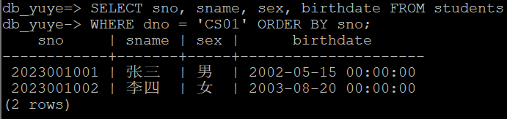
查询学生选课详情（学号、姓名、课程名、成绩），按成绩降序排列
SELECT s.sno, s.sname, c.cname, sc.grade
FROM students s JOIN sc ON s.sno = sc.sno
JOIN courses c ON sc.cno = c.cno
ORDER BY sc.grade DESC;
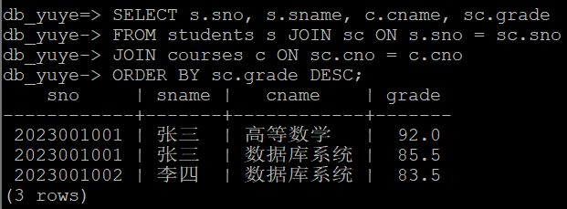
统计每门课程的平均分、最高分、最低分和选课人数
SELECT c.cno, c.cname,
AVG(sc.grade) AS avg_grade,
MAX(sc.grade) AS max_grade,
MIN(sc.grade) AS min_grade,
COUNT(*) AS student_count
FROM courses c LEFT JOIN sc ON c.cno = sc.cno
GROUP BY c.cno, c.cname;
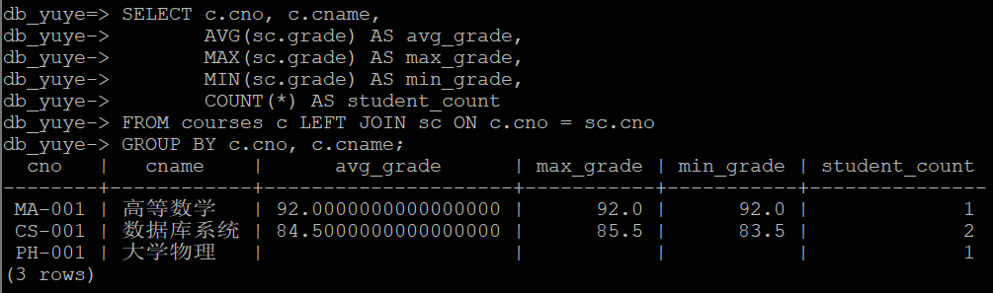
按院系统计学生人数和平均身高
SELECT d.dname, COUNT(s.sno) AS student_count,
AVG(s.height) AS avg_height
FROM departments d LEFT JOIN students s ON d.dno = s.dno
GROUP BY d.dno, d.dname
HAVING COUNT(s.sno) > 0;
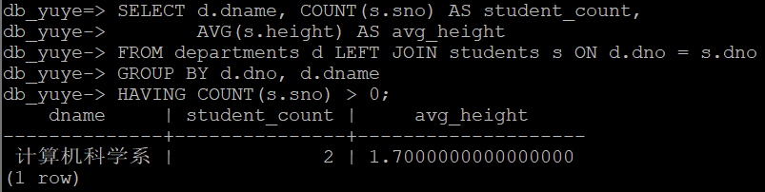
查询成绩高于平均分的学生选课信息
SELECT s.sname, c.cname, sc.grade
FROM students s JOIN sc ON s.sno = sc.sno
JOIN courses c ON sc.cno = c.cno
WHERE sc.grade > (SELECT AVG(grade) FROM sc WHERE grade IS NOT NULL);
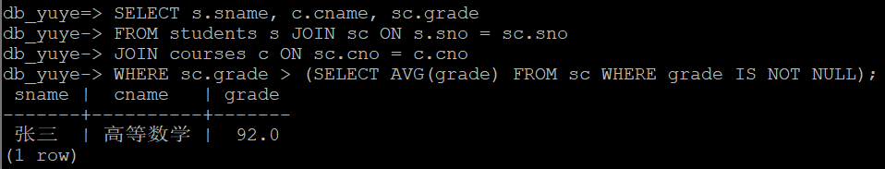
查询没有选课的学生信息
SELECT sno, sname FROM students
WHERE sno NOT IN (SELECT DISTINCT sno FROM sc);
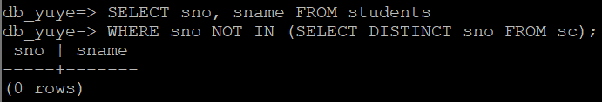
2.7视图创建与使用
创建学生选课详情视图
CREATE VIEW student_course_detail AS
SELECT s.sno, s.sname, s.sex, d.dname,
c.cno, c.cname, c.teacher, sc.grade
FROM students s
JOIN departments d ON s.dno = d.dno
JOIN sc ON s.sno = sc.sno
JOIN courses c ON sc.cno = c.cno;
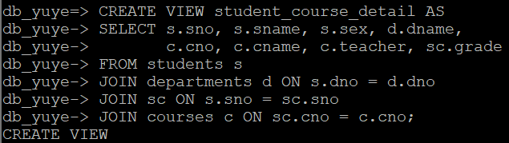
创建院系学生统计视图
CREATE VIEW department_student_stats AS
SELECT d.dno, d.dname, COUNT(s.sno) AS total_students,
AVG(s.height) AS avg_height
FROM departments d LEFT JOIN students s ON d.dno = s.dno
GROUP BY d.dno, d.dname;
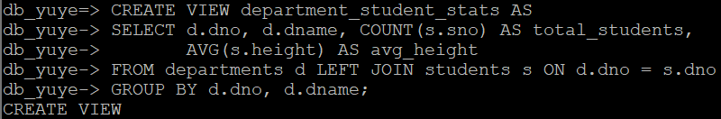
查询计算机科学系学生选课情况
SELECT * FROM student_course_detail
WHERE dname = '计算机科学系' ORDER BY grade DESC;
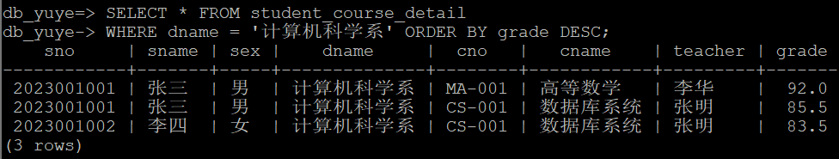
查询各院系学生统计信息
SELECT * FROM department_student_stats
WHERE total_students > 0;
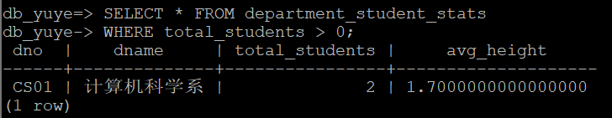
3．实验总结
本实验通过设计并实现“学生选课管理系统”数据库，全面应用了MySQL数据库的相关知识，包括数据库设计与建模、SQL数据定义语言、SQL数据操作语言、数据查询与优化，以及高级特性（如索引管理和视图创建）。在实践过程中，遇到了多个问题：例如约束验证失败时，通过预先数据验证和BETWEEN条件确保合规性；外键引用冲突通过严格遵循插入顺序（院系→学生→课程→选课）解决；查询性能问题通过创建索引和使用EXPLAIN分析优化；数据更新逻辑错误通过添加NULL值检查避免误操作；级联删除导致数据丢失风险通过软删除或备份策略缓解；视图权限问题通过明确字段别名和基表权限验证处理。这些经验深化了我对数据库完整性、性能平衡和开发流程的理解，掌握了从需求分析到设计实现的完整技能，为后续复杂数据库应用奠定了坚实基础。

